前言：

GBF-巨牛金融携手“广晟集团”旗下上市公司---“中金岭南”推出二款结构化基金产品，总规模超过1个亿。其中，【巨牛-长兴1号】由VIP客户专属定制，总规模6000万左右；由巨牛华南团队管理；【巨牛-中金岭南金汇资本1号】，总规模5000万，公开发行只有20份，售完即止；由巨牛智选团队管理。两款产品的预计年化收益均在100%以上，预计于6月19日封闭，6月26日正式上线。

产品要素表：


签约流程：

注明：
签约时间：6月8日至6月19日
打款时间：6月8日至6月19日

团队介绍：
【巨牛华南团队】属于巨牛交易团队中“激情四射”的快牛风格。操作手法特点：先利用1-2个月的时间选定1-3支股票，为建仓作布局准备；待时机一到，重仓杀入，紧密监控盈亏情况，快进快出，来回操作，以最短的时间实现利润最大化。由华南团队主理的“巨牛华南一号”（无杠杆产品）2个月收益超过30%以上。
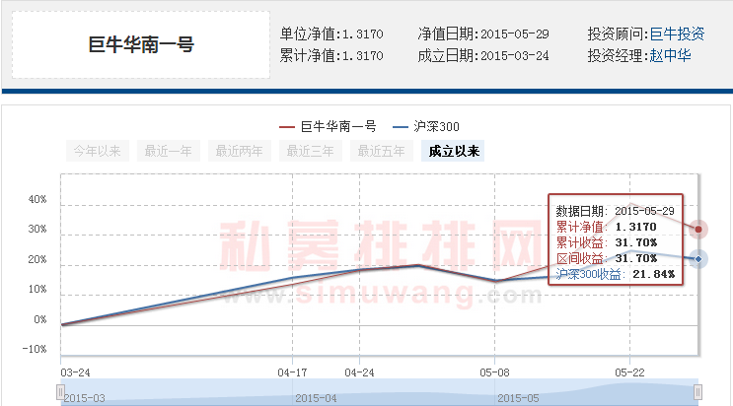
【巨牛智选团队】属于巨牛交易团队最稳健的团队之一，客户对他们的评价是：稳健且暴利。用操盘手的话总结其风格就是：在行情看不清的时候，保守，求稳健；在大势明朗，机会来临时，暴利！一般情况下，持仓比例不会超过80%，留有防守资金是长胜的秘诀所在。由智选团队主理的“智选牛股”（无杠杆产品），10个月不到的时间稳健收益达106.25%。

附：智选牛股的曲线图

